TOÁN (TIẾT 63 )
BÀI 32: MI - LI - LÍT
I. YÊU CẦU CẦN ĐẠT:
* Nhận biết được đơn vị đo dung tích mi-li-lít (ml).
- Biết đọc, viết tắt đơn vị đo dung tích mi-li-lít.
- Nhận biết được 1l = 1 000 ml
- Vận dụng vào thực hành đo lượng nước trong các đổ vật theo đơn vị mi-li-lít (ml).
- Thực hiện được đổi đơn vị đo l và ml và phép tính trên các đơn vị đo ml.
* Phát triển năng lực giao tiếp toán học.
* Có ý thức giúp đỡ lẫn nhau trong hoạt động nhóm để hoàn thành nhiệm vụ.
- Chăm chỉ suy nghĩ, trả lời câu hỏi; làm tốt các bài tập.
- Giữ trật tự, biết lắng nghe, học tập nghiêm túc.
II. ĐỒ DÙNG DẠY HỌC:
- Kế hoạch bài dạy, bài giảng Power point.
- SGK và các thiết bị, học liệu phục vụ cho tiết dạy.
- Phiếu học tập nếu tổ chức một số hoạt động theo nhóm.

III. HOẠT ĐỘNG DẠY HỌC:

Hoạt động của giáo viên | Hoạt động của học sinh
1. Hoạt động mở đầu: (3’)
- GV tổ chức trò chơi để khởi động bài học.  + Câu 1: Tính: 240 g : 8  125g-27 g  + Câu 2: Gv đưa 1 số dụng cụ đã chuẩ bị để đo dung tích và hỏi các con dự đoán dùng để làm gì, con nêu hiểu biết của mình về các đơn vị đo của nước, mắm, dầu, xăng...?  - GV nhận xét, tuyên dương.  - GV dẫn dắt vào bài mới. Hôm nay, chúng ta sẽ học về đơn vị đo nhở hơn lít: Mi li lít.” | - HS tham gia trò chơi.  + Học sinh thực hiện vào bảng con  240g : 8 =30 g  125 g – 27 g = 98 g  + Nêu ý kiến theo cá nhân học sinh: để đựng và đo các đơn vị của các chất lỏng như xang dầu mắm, nước.... đơn vị thường hay dùng nhất là lít  - HS lắng nghe.
2. Hình thành kiến thức: (12’)
- GV hướng dẫn cho HS nhận biết  - Cho học sinh quan sát hình vẽ và nêu hình vẽ gì? Đọc kênh chữ để biết thông tin cầm tìm hiểu  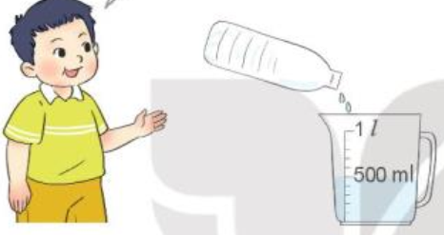  - GV Thực hiện đổ lượng nước từ chai vào ca có chia vạch và nêu lượng nước theo vạch chia của ca chứa, nêu tên đơn vị bài học là mi li lít:  Mi li lít là đơn vị đo dung tích,  viết tắt là ml, 1l = 1000ml  - Lấy ví dụ cách đọc viết về ml: 10 ml, 200ml...  - GV nhận xét, tuyên dương các em biết chỉ đúng và nêu đúng kết quả. | - HS lần lượt thực hiện nêu hình vẽ ca đựng nước có chia vạch và đổ chai nước vào ca đo được 500ml  - HS nêu lượng nước Gv đổ vào ca chia vạch, nêu lại nội dung vừa được học về mi-li-lít và mối quan hệ của lít và mi-li-lít.  - HS làm việc cá nhân
3. Luyện tập thực hành: (18’)
Bài 1: Số? (Làm việc chung cả lớp). Rót hết nước từ bình sang các ca (như hình vẽ) - GV mời 1 HS đọc đề bài  - GV mời 1 HS lên cùng làm.  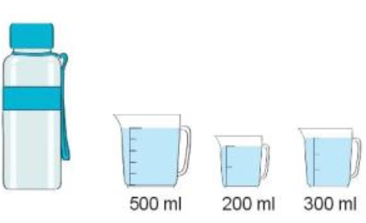  a. Ca A có 500ml nước, ca B có ? ml nước, ca C có ? ml nước.  b. Lúc đầu lượng nước trong bình có là ?ml.  - GV nhận xét tuyên dương.  Bài 2. Điền Số? (Làm việc chung cả lớp).  Trong phích có 1 l nước. Rót nước ở phích sang ba ca (như hình vẽ).  - GV mời 1 HS đọc đề bài  - GV mời 1 HS lên cùng làm.  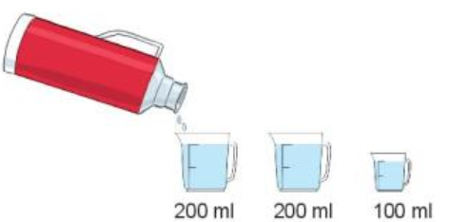  - Trả lời câu hỏi:  a. 1 lít = ... ml  b. Sau khi rót lượng nước trong phích còn lại là ? ml  - GV nhận xét, tuyên dương. | - 1 HS đọc đề bài.  - 1 HS lên cùng làm với GV.  - Cả lớp quan sát và trả lời câu hỏi:  a. Ca B có 200 ml nước, ca C có 300 ml nước.  b. Lúc đầu lượng nước trong bình có là 1000ml.  - 1 HS đọc đề bài.  - 1 HS lên cùng làm với GV.  - Cả lớp quan sát và trả lời câu hỏi:  a. 1 l =1000ml  b. 1000ml - 200ml - 200ml - 100ml = 500ml. Sau khi rót lượng nước trong phích còn lại 500ml
* Luyện tập.
Bài 1: Tính theo mẫu (làm việc cá nhân):  GV HD thực hiện mẫu:  100ml + 20ml = 120 ml  8ml x 4 = 32ml,  GV yêu cầu học sinh làm bảng và viết vở  a. 120ml -20 ml  b. 12ml x 3  - GV mời HS nhận xét.  - GV nhận xét kết quả. | - HS đọc đề bài.  + Thực hiện vào bảng con rồi ghi lại vào vở  120ml = 20ml = 100 ml  12ml x 3 = 36 ml  + Học sinh nhận xét bài của bạn khi làm bảng con, đổi vở soát sau khi làm vở.  - HS nhận xét.
Bài 2. (Làm việc cá nhân)  Một chai dầu ăn có 750ml dầu. Sau khi mẹ đã dùng để nấu ăn thì trong chai còn lại 350ml dầu. Hỏi mẹ đã dùng bao nhiêu mililít dầu để nấu ăn?  - GV Chấm 1 số vở, nhận xét đánh giá  - GV nhận xét, tuyên dương. | - Học sinh đọc yêu cầu đề bài tóm tắt và làm vở, 1 em làm phiếu nhóm, lớp nhận xét bổ sung.  + Tóm tắt  Chai có 750 ml  Đã dùng 350ml  Còn lại? ml  Bài giải  Lượng dầu đã dùng để nấu ăn là:  Hay đã nấu ăn hết số dầu là:  750 - 350= 400ml  Đáp số: 400ml
4. Vận dụng trải nghiệm: (2’)
- GV tổ chức vận dụng bằng các hình thức như trò chơi “Đổ nước”  - GV dùng ca, cốc đã chuẩn bị ở hoạt động khám phá để chơi theo cách, GV đổ nước ra một số côc, nêu câu hỏi nước trong cốc, nước còn lại trong phích,...  - Nhận xét, tuyên dương (có thể khen, thưởng nếu có điều kiện)  + Chuẩn bị bài sau: luyện tập.  - Nhận xét, tuyên dương. | - HS tham gia cơi để vận dụng kiến thức đã học vào thực tiễn.  + HS trả lời theo kết quả do GV đổ ra từng đợt.  - Lắng nghe, rút kinh nghiệm.
IV. Điều chỉnh sau bài dạy:
................................................................................................................................................................................................................................................................
................................................................................................................................

